FPC-07

GESTIÓN DE CONVOCATORIAS NACIONALES DE INVESTIGACIÓN CON PARTICIPACIÓN EMPRESARIAL

ELABORADO POR:  RESPONSABLE CALIDAD | REVISADO POR:  COMITÉ CALIDAD | APROBADO POR:  DIRECCIÓN
FECHA: 22/02/2011 | FECHA: 22/02/20011 | FECHA: 22/02/2011
Este documento es propiedad de OTRI quien se reserva el derecho de solicitar su devolución cuando así se estime oportuno. No se permite hacer copia parcial o total del mismo, así como mostrarlo a empresas o particulares sin la expresa autorización por escrito de OTRI.

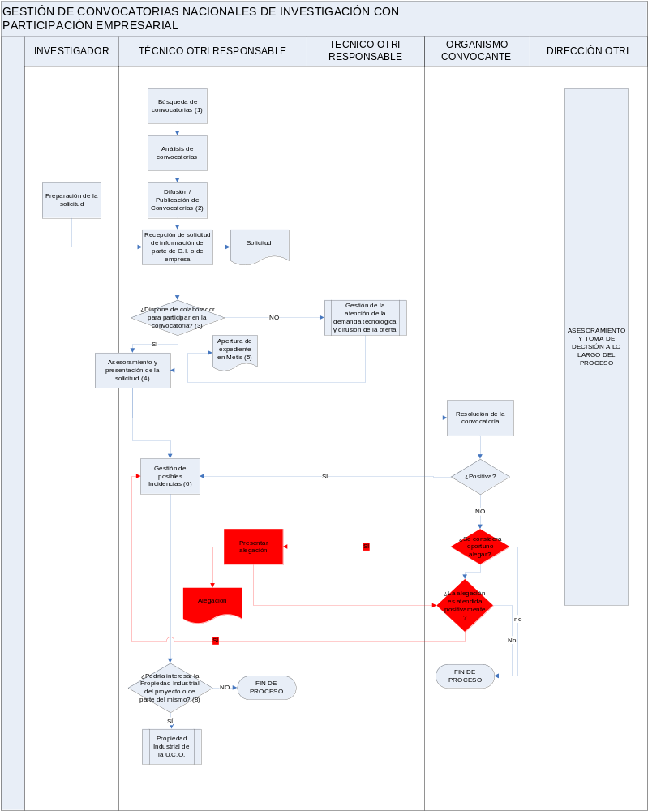
OBJETO |  |  |  | ALCANCE
Describir la sistemática establecida en la OTRI. para la gestión de Convocatorias Nacionales de Investigación con Participación Empresarial. |  |  |  | Cualquier convocatoria Nacional de Investigación con Participación Empresarial.
FUNCIONES QUE PARTICIPAN
Técnicos OTRI Responsable
Servicio de la Gestión Económica de la Universidad de Córdoba
Dirección OTRI
INDICADORES(*estos indicadores son a título informativo, los definitivos se encuentran definidos en el PSM)
Indicador | Método |  |  |  | Frecuencia | Responsable |  | Conforme |  |  | Meta
% de consultas que se traducen en solicitudes | (Número de solicitudes/ Número de consultas tramitadas) * 100 |  |  |  | Anual | Responsable OTRI |  | >30 % |  |  | 50 %
Número de veces en que el tiempo transcurrido entre la publicación de una convocatoria y la difusión en la web de la OTRI supera los 4 días laborales | (Número de veces en que el tiempo transcurrido entre la publicación de una convocatoria y la difusión en la web de la OTRI supera los 4 días laborales/Nº total de publicaciones en la web)*100 |  |  |  | Anual | Responsable OTRI |  | < 25 % |  |  | 10 %
CRITERIOS
- La búsqueda de convocatorias se hace a través de listas de correo, de páginas web, etc. Se buscan tanto convocatorias para grupos, como para colaboraciones y empresas que contraten a grupos de investigación (GI)
- La publicación de la convocatoria se realiza en la página web de la OTRI. Además, se contacta con GI que puedan estar interesados.
- Los interesados suelen solicitar información acerca de alguna convocatoria vía email, por teléfono o en persona. Una vez que algún interesado (empresa o GI) ha solicitado información, hay que comprobar si tiene a un socio que complemente los requisitos de la convocatoria en cuestión (normalmente buscar a una empresa si el interesado es un GI o viceversa). En caso negativo, el proceso se trasladaría al Proceso de Gestión de la atención de la demanda tecnológica y difusión de la oferta.
- Una vez ya está formado el binomio GI-empresa, se realiza el asesoramiento en la cumplimentación de la documentación exigida en la convocatoria y la presentación de la misma en la entidad convocante.
- Una vez abierto el expediente en Metis, los datos del mismo introducidos en Metis se irán actualizando durante todo el proceso.
- La OTRI gestiona posibles incidencias ocurridas durante todo el proceso, además de asesorar al GI sobre la gestión administrativa del proceso. Como por ejemplo la tramitación de alegaciones.
- Al recibir la información del órgano convocante una vez concluido el proyecto, se realiza un análisis de la misma y se elabora un Informe Final de Proyecto, en el que quedan reflejados todos los aspectos significativos relacionados con el mismo.
- Si hay algún aspecto del proyecto que pudiera interesar a la Propiedad Industrial de la UCO (no necesariamente al finalizar el proyecto), pasaríamos al proceso de Gestión de la Propiedad Industrial de la UCO.

REGISTROS
Código | Registro |  | Identificación |  |  |  | Sistema de Archivo |  |  | Resp. de Archivo
---- | Expediente |  | Código y/o fecha y/o nombre de expediente |  |  |  | Informático/ Papel |  |  | Técnico OTRI Responsable
----- | Informe Final de Proyecto |  | Nombre del Proyecto y Fecha |  |  |  | Informático /Papel |  |  | Técnico OTRI Responsable
------ | Expediente en Metis |  | Nombre de proyecto |  |  |  | Informático |  |  | Técnico OTRI Responsable
 | Escrito de alegaciones |  | Nº referencia |  |  |  | Informático / Papel |  |  | Técnico OTRI Responsable
DOCUMENTACIÓN DE REFERENCIA
Código | Documento
FPC-04 | GESTIÓN INTEGRAL DE LA PROPIEDAD INDUSTRIAL DE LA UCO
FPC-05 | GESTIÓN DE LA ATENCIÓN A LA DEMANDA TECNOLÓGICA Y DIFUSIÓN DE LA OFERTA
---- | Texto de la convocatoria
CONTROL DE MODIFICACIONES
Revisión |  | Modificación |  |  |  |  |  |  | Fecha
00 |  | Estado inicial del documento. Sin modificaciones |  |  |  |  |  |  | 16/12/2008
01 |  | Implantación RIGECA |  |  |  |  |  |  | 10/02/2009
02 |  | Modificación de indicadores |  |  |  |  |  |  | 19/11/2009
03 |  | Introducción de las alegaciones |  |  |  |  |  |  | 23/12/2009
04 |  | A. Externa: Modificar frecuencia indicadores |  |  |  |  |  |  | 22/02/2011

